Kam s ním?
Kde je správné místo pro kulturní objekt: hudební klub, prodejní galerii, veřejnou knihovnu, muzeum…?

Prof. Ing. Petr Pernica, CSc.

Příspěvek navazuje na již dříve zveřejněnou studii „Kultura ve městech. Problém návštěvnosti: nic není jisté“.
Uzavírá část metodických výstupů k uplatnění logistiky z výzkumného projektu NAKI DF 11P010VV24 „Efektivní metodiky podpory malých a středních subjektů kultury v prostředí národní a evropské ekonomiky“, řešeného týmem Fakulty podnikohospodářské Vysoké školy ekonomické v Praze pro MK ČR. Autor byl v rámci projektu řešitelem logistické problematiky.

V poslední době se v evropských i našich městech stále častěji uvažuje o potřebě revitalizovat centra měst, zbavit je nadbytečné automobilové dopravy a vrátit do nich pěší pohyb. Řada radnic velkých měst v zahraničí v tomto směru uskutečnila nebo právě provádí konkrétní opatření, vědoma si problému vylidňování a úpadku center.
Připomeňme, že například na Václavském náměstí v Praze a v přilehlých ulicích intenzita pěšího provozu v porovnání se začátkem 60. let minulého století klesla o 36 % až 60 %. Naproti tomu se zvýšila na turisty vyhledávaných trasách (například v Karlově ulici o 28 %), přičemž ve dnech pracovního klidu narůstá ještě o 15 % až 20 %. Zároveň se pěší provoz přelévá do okolních ulic v multiplikativním vztahu k jejich atraktivitě pro návštěvníky, zejména pokud jde o nabídku stravovacích, nákupních a kulturních příležitostí.
V zásadě platí, že čím bohatší a zajímavější jsou primárně možnosti stravování a nákupů v malých, specializovaných obchodech, tím spíše se sekundárně zvětšuje potenciál i pro kulturní zařízení, a čím přitažlivějším se daný prostor stává, tím větší počet návštěvníků přitahuje.

Je tudíž logické, že úvahy se točí kolem možností zřizovat pěší zóny, zvyšovat atraktivitu již vytvořených pěších zón, anebo upravovat ulice a náměstí jako polyfunkční komunikace, na nichž koexistuje pěší provoz s nezbytnou dopravou.

Tím vyvstávají otázky:
- do kterých lokací je žádoucí umísťovat kulturní zařízení citlivá z hlediska návštěvnosti, resp.
- jak se již existujících kulturních zařízení dotknou zamýšlené úpravy městského prostoru v jejich blízkém okolí, jak se změní jejich dostupnost pro návštěvníky.
(O významu pěší dostupnosti vypovídá skutečnost, že hlediska času převažují – s výjimkou rekreačních cest – krátké cesty: například v centru Prahy je 63 % samostatných pěších cest kratších než 10 minut a jen 10 % trvá déle než 20 minut.)
Na tyto otázky je možné odpovědět na exaktním základu.
Postup spočívá v analýze zdrojů a cílů pěšího provozu, vázaných na zastávky městské hromadné dopravy a parkoviště individuální automobilové dopravy a v analýze kumulativních hodnot intenzit pěšího provozu (viz připojená schémata). Lze jím stanovit hranice pěší zóny s přihlédnutím k možnostem dopravní obsluhy a pěší dostupnosti kulturních cílů nacházejících se na řešeném území, resp. zvolit vhodnou lokalitu pro umístění nového kulturního objektu, anebo vyhodnotit potenciální dopady projektu pěší zóny nebo polyfunkčního uspořádání uliční sítě na návštěvnost daného zařízení popřípadě kulturní akce. Může být analytickým podkladem k požadavkům na změny ve vedení tras a v rozmístění zastávek městské hromadné dopravy či parkovišť, jež mají význam pro dostupnost kulturních cílů v daném území.
Postup lze použít v případě všech provozních objektů kulturních organizací, a navázat tak na poznatky o dopravní dostupnosti, týkající se Prahy, Brna, Plzně, Ostravy, Liberce, Olomouce, Hradce Králové, Pardubic a Zlína, popřípadě dalších měst, jako Českých Budějovic, Jihlavy, Ústí nad Labem nebo Karlových Varů. (Viz studii „Kultura v krajích. Problém návštěvnosti: dopravní dostupnost“.)
Měly by se jím řídit všechny zúčastněné strany – nejen kulturní instituce, ale též ostatní podnikatelské subjekty, orgány městské správy, provozovatelé městské veřejné dopravy a komunálních služeb (nutná je rovněž součinnost policie a složek záchranného systému).
Tento exaktní urbanistický nástroj kulturní organizace přirozeně nemohou samy aplikovat, neboť vyžaduje nasazení zaškolených osob do šetření v terénu; metodicky koresponduje s dopravními průzkumy, jež jsou v kompetenci odborných orgánů městského dopravního inženýrství. Jako účastníci připomínkového řízení by však měly zaujmout aktivní roli a trvat na jeho použití. Do zpracované výsledné mapy území totiž mohou snadno zakreslit vlastní provozní objekt a odhadnout dopady navrhovaných změn na jeho návštěvnost. Žádné další terénní výzkumy ani výpočty není nutné provádět.

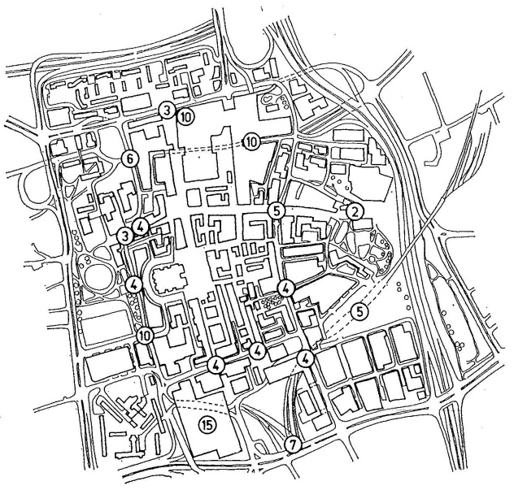
Obr. 1 Analýza zdrojů pěšího provozu
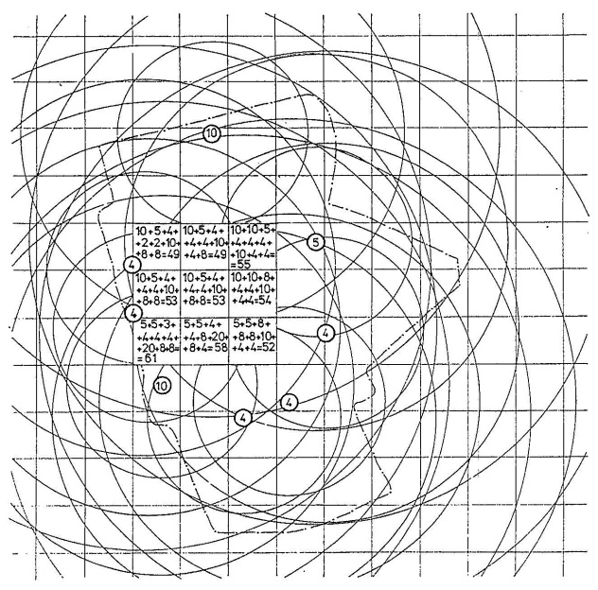
Obr. 2 Analýza pěší dostupnosti území z autobusových zastávek

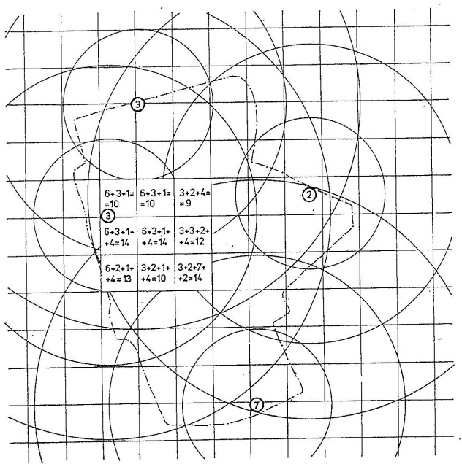
Obr. 3 Analýza pěší dostupnosti území ze zastávek kolejové dopravy
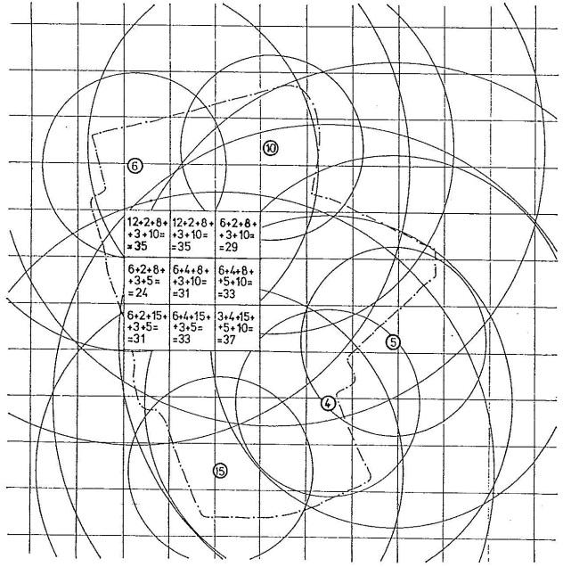
Obr. 4 Analýza pěší dostupnosti území z parkovišť osobních automobilů

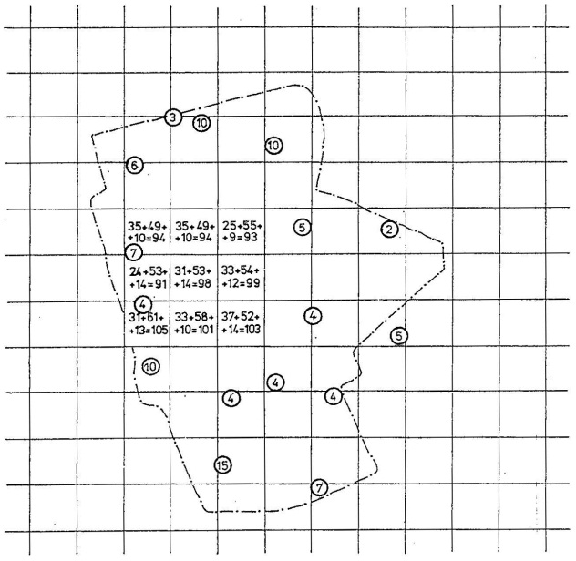
Obr. 5 Souhrnné hodnoty získané analýzami
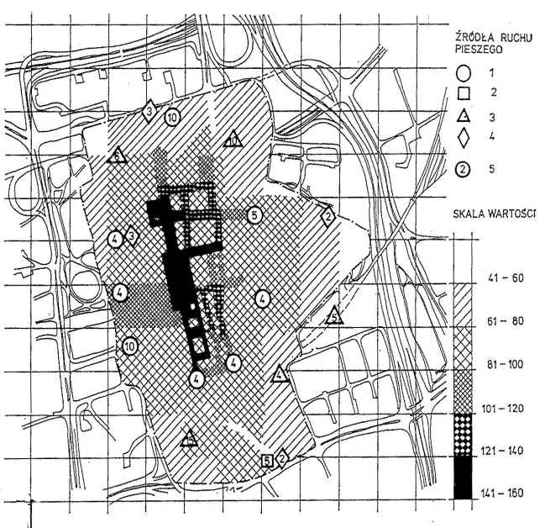
Obr. 6 Návrh pěší zóny se zdroji pěšího provozu a škálou hodnot:
1 – autobusové zastávky
2 – zastávky kolejové dopravy
3 – parkoviště
4 – pěší vstupy
5 – podíl zdroje pěšího provozu (%)

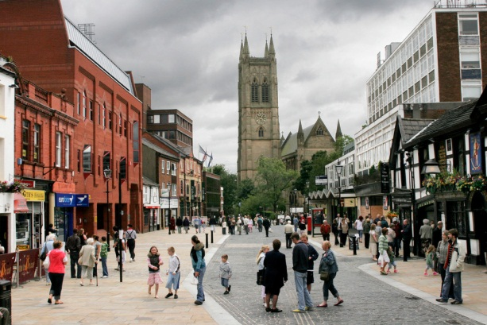
Obr. 7 Výsledné uspořádání pěší zóny
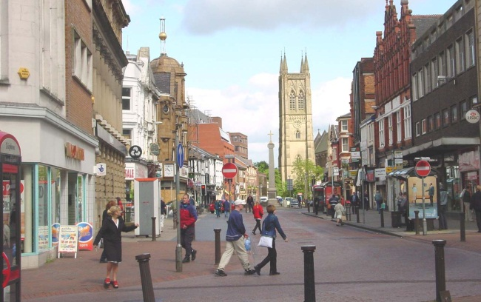
Obr. 8 Polyfunkční ulice sousedící s pěší zónou

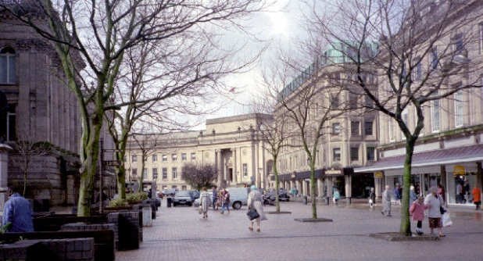
Obr. 9 Rozhraní pěší zóny a obslužných ulic

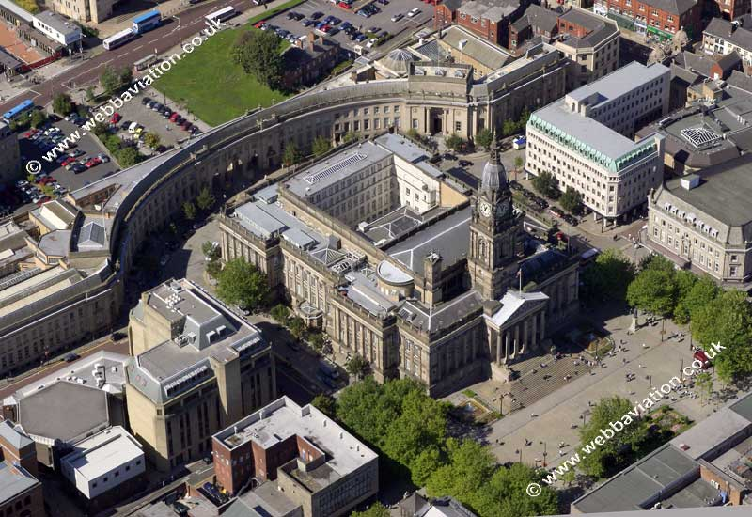
Obr. 10 Letecký snímek části pěší zóny (v popředí)

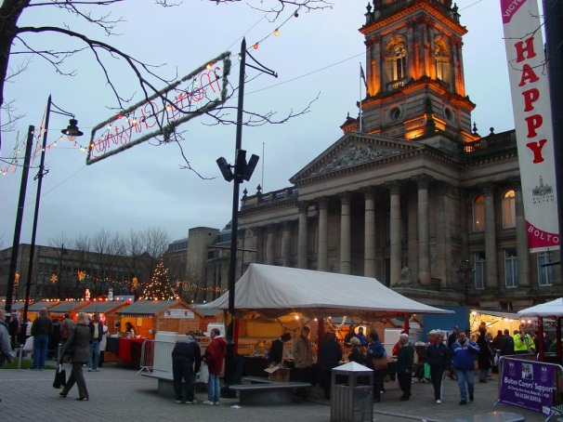
Obr. 11 Vánoční trh na pěší zóně

Jako pomocnou metodu lze rovněž použít výpočet prostého nebo váženého geografického těžiště pro umístění nového provozního objektu, resp. pro alokaci jednorázové kulturní akce, závislé na dobré dopravní dostupnosti, resp. dobré dostupnosti pro pěší návštěvníky.
Výpočet lze provést v síti karteziánských souřadnic pro místa, odkud návštěvníci přijíždějí anebo přicházejí, reprezentované čtverci vymezenými souřadnicemi [x_{i} ; y_{i}].
Podle vzorce:
$[\sum_{i=1}^{n}{x}$_{i /} n; $\sum_{i=1}^{n}{y}$_{i /} n]
lze vypočítat souřadnice [x; y] prostého geografického těžiště, do něhož může být provozní objekt umístěn.
Při výpočtu souřadnic váženého geografického těžiště je třeba znát váhy (v tomto příkladu počty návštěvníků přicházejících či přijíždějících z jednotlivých výchozích míst).
Souřadnice se vypočítají podle vzorce:
[$\sum_{i=1}^{n}{x}$_{i} v_{i /} $\sum_{i=1}^{n}{v}$_{i;} $\sum_{i=1}^{n}{y}$_{i} v_{i /} $\sum_{i=1}^{n}{v}$_{i}]

Příklad:
v území pokrytém sítí karteziánských souřadnic s 10 krát 10 čtverci (pro aplikaci na území většího města lze doporučit čtverce o hraně 500 metrů, což je parametr vizuální orientace pěších podle architektonických dominant i urbanisty doporučovaná docházková vzdálenost k objektům základní občanské vybavenosti, jakož i parametr přijatelné dostupnosti pro pěší od parkovišť a stanic městské hromadné dopravy), je identifikováno 8 výchozích míst, odkud přicházejí nebo přijíždějí návštěvníci (n = 8), a to s těmito souřadnicemi:
[7;8], [5;7], [2;6], [8;6], [4;4], [7;3], [3;2], [9;2].
(1) Souřadnice prostého geografického těžiště se vypočítají ze součtů souřadnic všech výchozích míst:
x = 45 : 8 = 5,6 = zaokrouhleno 5
y = 38 : 8 = 4,8 = zaokrouhleno 4
Prosté geografické těžiště má tedy souřadnice [5;4] a do tohoto čtverce je vhodné umístit uvažovaný objekt.
(2) Souřadnice váženého geografického těžiště s vahami v_{i} – například:
[7;8] váha v = 6, [5;7] 4, [2;6] 5, [8;6] 75, [4;4] 2, [7;3] 60, [3;2] 10, [9;2] 100,
kde:
$\sum_{i=1}^{n}{v}$_{i} = 262
budou souřadnice:

x = 2030 : 262 = 7,7 = zaokrouhleno 7
y = 964 : 262 = 3,7 = zaokrouhleno 3
Vážené geografické těžiště se souřadnicemi [7;3] je v porovnání s prostým geografickým těžištěm výrazně posunuto vstříc směru převažujících proudů návštěvníků, takže umístění uvažovaného objektu (akce) do této lokality bude výhodnější.

Použity jsou výsledky z aplikace v městě Bolton, Velká Británie.

